**Modelado del Negocio**

A continuación, se presentan los modelos definidos en RUP como modelo del negocio (modelo de casos de uso del negocio y de objetos del negocio), modelo de datos y modelo de análisis y diseño. También se muestran los diagramas de componentes y diagramas de despliegue del proyecto.

**Preparatorios derechos**

La universidad libre solicitante del proyecto de software tiene definido unos roles que se verán beneficiados con la realización de la aplicación. Las unidades involucradas se representan con los perfiles de Jefatura, Docente, Área de sistemas, Estudiante, Universidad externa. En donde la forma de interactuar se ve orientada a lo siguiente:

La jefatura solicita a los docentes de la universidad libre una serie de preguntas para realizar los eventos, los docentes se encargan de diseñar las preguntas con sus respectivas respuestas, asignara un peso y las dividirá por asignatura, En caso de que el evento sea a nivel general las universidades externas asumirán el Rol como docente. Cuando se tiene la información lista para el evento el área de sistemas se encargará de realizar la preparación del aplicativo y el equipo que se utilizara con los estudiantes en los auditorios donde se presentaran las pruebas.

El diagrama que representa los diferentes subsistemas en los que se ha dividido los involucrados en el sistema a nivel de abstracción es el siguiente:

|  |  |  |
| --- | --- | --- |
|  |  |  |

**Modelado del Negocio**

 El modelado del negocio se basa en los diagramas principales, el

*Modelo de casos de uso del negocio*

*Modelo del dominio*

*Modelos de objetos del negocio*.

La empresa interactúa con distintos elementos externos, entre los que se identifican el cliente externo (persona o entidad que solicita la compra de productos a la empresa), el proveedor (persona o entidad que reabastece de productos a la empresa) y por último la empresa de transportes, que es una subcontrata encargada de servir los pedidos desde los distintos almacenes regionales a los clientes de la empresa.

**Modelo de Casos de Uso del Negocio**

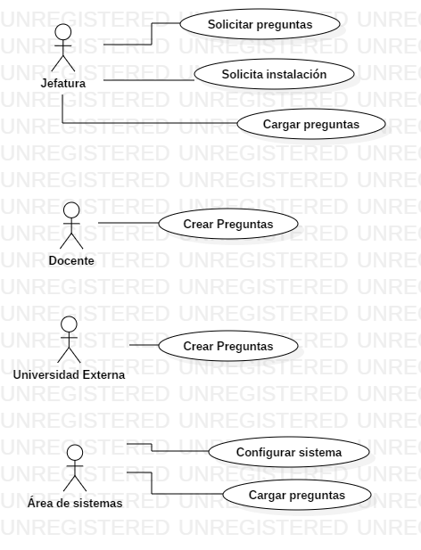

|  |  |  |
| --- | --- | --- |
|  | **Modelo del Dominio** |  |

**Modelo de Objetos**

Los modelos de objetos del dominio están asociados a cada uno de los casos de uso del negocio. Por ser de mayor prioridad para la empresa, el caso de uso para el cual se desarrolló el modelo de objetos fue el del caso de uso del negocio "vender productos".

**Modelo de Objetos de Preparación evento**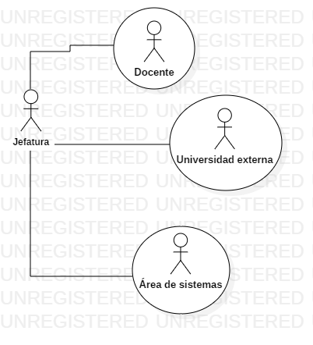

**Modelo de Objetos de creación de preguntas**

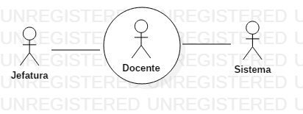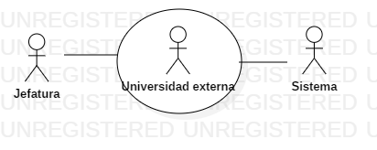

**Modelo de Objetos Configuración sistema**

